1. feladat: Körök (18 pont)

Köröket a tollvastagság beállításával és pont rajzolással is rajzolhatsz.
Példa:
tollvastagság! 50 tollszín! 3 pont
Készítsd el az alábbi, kétféle ábrát rajzoló eljárásokat!
v :méret :db – :db darab színes kört rajzol, a legkülső mérete :méret, :db legfeljebb 10, a színek tetszőlegesen (pl. a színkódok sorrendjében, a színek nem ismétlődhetnek) változnak; a körök felső széle érintkezik
w :méret :db – :db darab színes kört rajzol, a legkülső mérete :méret, :db legfeljebb 10, a színek tetszőlegesen (pl. a színkódok sorrendjében, a színek nem ismétlődhetnek) változnak; felváltva a körök felső, illetve alsó széle érintkezik
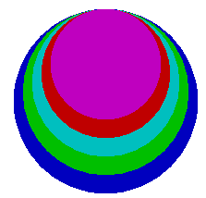 | 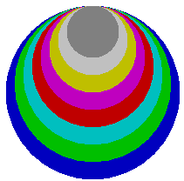 | 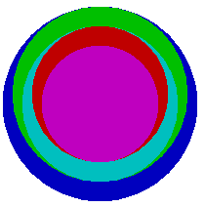 | 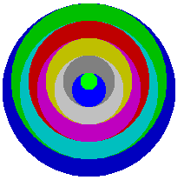
v 100 5 | v 150 8 | w 150 5 | w 150 10
2. feladat: Harc (27 pont)
Készítsd el a következő harci fegyverek és járműveket rajzoló eljárásokat. Csatacsillag :méret,helikopter :méret, Tank :méret, Ágyú :méret. A rajzokat sokszögek felhasználásával készítsd el és színezd is ki őket.
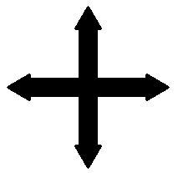 | 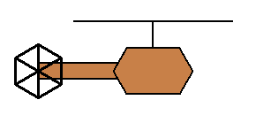 | 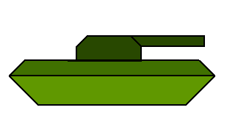 | 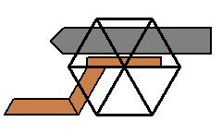
Csatacsillag 30 | Helikopter 30 | Tank 30 | Ágyú 30
Elérhető összpontszám: 45 pont

